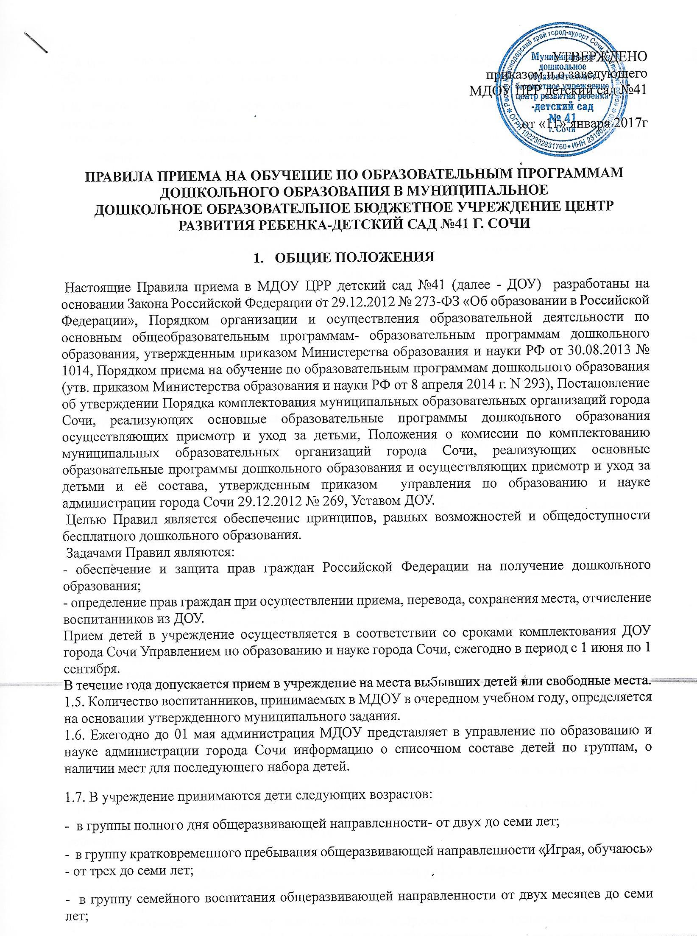

- в группу кратковременного пребывания компенсирующей направленности для детей с ОВЗ «Особый ребенок»- от трех до семи лет.
1.8. Руководитель МДОУ, при приеме детей, обязан ознакомить родителей ( законных представителей) с Уставом учреждения, лицензией на осуществление образовательной деятельности, образовательной программой дошкольного образования МДОУ №41 и другими документами, регламентирующими организацию и осуществление образовательной деятельности ,права и обязанности воспитанников.

2.Алгорим приема детей в МДОУ №41
2.1. Работу по приему воспитанников организует заведующий МДОУ или ответственный работник учреждения, уполномоченным на то соответствующим распоряжением руководителя.
2.2. Основанием для приема ребенка в МДОУ №41 является путевка Управления по образованию и науке, выданная родителям.
2.3. Путевка на ребенка в МДОУ имеет единую установленную форму, номер, является документом строгой отчетности.
2.4. Путевка, выданная родителям (законным представителям), предоставляется в МДОУ. Заведующий регистрирует путевку в книге движения детей. В случае если ребенок не поступил в учреждение в течение десяти дней после выдачи путевки на руки родителям (законным представителям), путевка считается недействительной.
2.5. Путевка является также основанием для перевода ребенка из одного МДОУ в другое. Перевод ребенка из одного МДОУ в другое осуществляется по заявлению родителей при наличии свободного места.
2.6. Для зачисления ребенка в МДОУ родители (законные представители) предоставляют следующие документы:
- путевка УОН г. Сочи;
- личное заявление о зачислении ребенка в ДОУ;
- копия документа, удостоверяющего личного одного из родителей (законного представителя) ребенка;
- копия свидетельства о рождении ребенка;
- копия свидетельства о регистрации ребенка по месту жительства ( пребывания) по Ф8 (Ф-3), выдаваемого органами Федеральной Миграционной Службы РФ;
- копия медицинского страхового полиса ребенка;
- медицинское заключение о состоянии здоровья ребенка.
Копии документов, указанных в настоящем пункте, предоставляются гражданами с приложением оригиналов.
Копирование документов осуществляются родителями (законными представителями) самостоятельно.
Руководитель учреждения при приеме документов, указанных в настоящем пункте, осуществляет проверку подлинности копий вышеуказанных документов путем сверки с оригиналами, заверяя каждый лист свой подписью.
После сверки копий с подлинниками оригиналы документов возвращаются гражданам.
Копии предъявляемых при приеме документов хранятся в учреждении на все время обучения ребенка.

2.7. Все документы представляются на русском языке или вместе с заверенным в установленном порядке переводом на русский язык.

2.8. На основании путевки учреждение выдает направление для прохождения ребенком первичного перед поступлением в ДОУ медицинского обследования.
Указанное направление действительно в течение 14 дней после выдачи на руки родителям.
В случае нарушения сроков прохождения медицинского обследования по объективным причинам (болезнь ребенка, отсутствие врачей-специалистов, план вакцинации) для продления сроков действия направления родители ребенка обязаны предоставлять в Учреждение каждые 10 дней справки медицинского учреждения о причинах задержки медицинского обследования.

2.9. В заявлении родителями (законными представителями) ребенка указываются следующие сведения:
- фамилия, имя, отчество ребенка;
- дата и место рождения ребенка;
- фамилия, имя, отчество родителей (законных представителей);
- адрес места жительства ребенка, его родителей (законных представителей);
- контактные телефоны родителей (законных представителей).
В заявлении также фиксируется факт ознакомления родителей ( законных представителей) ребёнка с уставом, лицензией на осуществление образовательной деятельности, образовательной программой дошкольного образования МДОУ №41 и другими документами, регламентирующими организацию и осуществление образовательной деятельности ,права и обязанности воспитанников и согласие родителей ( законных представителей) ребёнка на обра-ботку их персональных данных и персональных данных ребёнка.

2.12. Родителям (законным представителям) выдается расписка в получении документов, содержащая информацию о регистрационном номере заявления о приеме ребенка в МДОУ, перечне представленных документов. Расписка заверяется подписью должностного лица МДОУ, ответственного за прием документов, и печатью образовательной организации.

2.13. После приема документов, образовательная организация заключает договор об образовании по образовательным программам дошкольного образования с родителями (законными представителями) ребенка.
Один экземпляр договора хранится в учреждении в личном деле ребенка, второй экземпляр передается на руки родителям (законным представителям).
Дата начала срока действия договора с родителями является датой зачисления ребенка в группу. Окончание срока действия договора с родителями является датой отчисления ребенка из учреждения.

2.14. Заведующий издает приказ о зачислении ребенка в МДОУ в течение трех рабочих дней после заключения договора.

2.15. Приказ в трехдневный срок после издания приказа размещается на официальном сайте МДОУ в сети Интернет.

2.16. На каждого ребенка, зачисленного в МДОУ, заводится личное дело, в котором хранятся все сданные документы.

2.17. Дети с ограниченными возможностями здоровья принимаются на обучение по адаптированной образовательной программе дошкольного образования только с согласия родителей (законных представителей) и на основании рекомендаций психолого-медико-педагогической комиссии.

2.18. Требование представления иных документов для приема детей в ДОУ в части, не урегулированной законодательством об образовании не допускается.

3. Порядок ведения документации
3.1. Путевка на ребенка регистрируется заведующей в Книге движения детей, которые прошиты, пронумерованы и скреплены печатью учреждения. Книги движения детей в МДОУ №41 разделяются по режиму пребывания в ДОУ (полного дня и кратковременного пребывания) и ведутся по форме:
- порядковый номер;
- фамилия, имя, отчество ребенка;
- дата рождения ребенка;
- номер и дата выдачи путевки, основание к выдаче путевки;
- дата зачисления ребенка в ДОУ;
- сведения о родителях (ФИО матери, отца, контактные телефоны);
- адрес проживания ребенка;
- сведения о выбытии ребенка из ДОУ (причина выбытия, дата выбытия).
Ежегодно, по состоянию на 01 сентября проводится новая нумерация записей книги движения детей в соответствие с приказом учреждения о комплектовании ДОУ.
Книга движения детей считается оконченной, когда последняя запись будет окончена в связи с выбытием ребенка из учреждения.
3.2. В Учреждении допускается ведение книги приказов по движению воспитанников. Книга приказов по движению воспитанников должна быть пронумерована, прошнурована и скреплена печатью учреждения.
3.3. Приказы по движению воспитанников издаются в течение одного календарного года. Окончание записей приказов в календарном году заверяется подписью руководителя и скрепляется печатью учреждения.
3.4. На основании предоставленных родителями документов и приказа руководителя учреждения о зачислении производится соответствующая запись в книгу движения детей и формируется личное дело воспитанника.
3.5. В учреждении на каждого воспитанника ведется личное дело, которое состоит из;
- путевки Управления по образованию и науке администрации г. Сочи;
- заявления родителя о зачислении ребенка в группу;
- договор об образовании с родителями (законными представителями);
- копия свидетельства о рождении воспитанника;
- свидетельство о регистрации ребенка по месту жительства или по месту пребывания;
- копии паспорта одного из родителей.
3.6. Сведения, указанные в договоре, должны соответствовать информации, размещенной на официальном сайте Учреждения в информационно-телекоммуникационных сетях, на официальном сайте учреждения сети Интернет на дату заключения договора.
3.7. В группе, которую посещает ребенок, ведется тетрадь сведений о родителях для мобильной связи с родителями в экстренных случаях.
3.8. Медицинское заключение хранится в медицинском кабинете. Ответственность за сохранность медицинской карты ребенка несет медицинский работник, закрепленный за МДОУ № 41 являющейся сотрудником МУЗ №3, г. Сочи.

3.9. Путевки воспитанников. выбывших из учреждения, за исключением выбывших в порядке обмена или перевода в другое ДОУ, передаются по акту в территориальный отдел Управления по образованию и науке администрации города Сочи для активного хранения.
3.10. Личные дела выбывших воспитанников учреждения, законченные книги приказов по движению воспитанников, книги движения детей, хранятся в архиве учреждения в течение сроков архивного хранения. установленных законодательством РФ.
3.11. Журнал регистрации заявлений о зачислении детей в Учреждение ведется по форме:
- регистрационный номер заявления;
- дата регистрации заявления;
- ФИО ребенка;
- дата рождения ребенка;
- ФИО родителя, оформившего заявление и документы к нему;
- подпись родителя в получении расписки о приеме ребенка в ДОУ.
Нумерация записей в журнале регистрации заявлений о зачислении ребенка соответствует номеру договора об образовании при приеме ребенка на обучение по программа дошкольного образования.
3.12. Приказ о зачислении ребенка издается руководителем учреждения на следующий рабочий день после даты регистрации заявления о зачислении ребенка.
4. СОХРАНЕНИЯ МЕСТА ЗА ВОСПИТАННИКОМ ДОУ

4.1. Место за ребенком, посещающим дошкольное образовательное учреждение, сохраняется на время:
- болезни;
- пребывания в условиях карантина;
- отпуска родителей (законных представителей) по письменному заявлению;
- в иных случаях по письменному заявлению родителей (законных представителей).

4.2. Учреждение по письменному заявлению родителей сохраняет место за ребенком на период его отсутствия в учреждении по причинам отпуска родителей (в период образовательной деятельности на срок не более 1 месяца); карантина; санаторно-курортного лечения; командировки; в летний период сроком до 75 календарных дней; в период прохождения курса лечения по медицинским показаниям.

5. УПРАВЛЕНИЕ И КОНТРОЛЬ

5.1. Учреждение формирует и ведет банк сведений о воспитанниках учреждения.

5.2. Руководитель учреждения приказом назначает лицо. ответственное за ведение банка сведений воспитанников учреждения.

5.3. Контроль исполнения настоящих Правил осуществляется руководителем учреждения.

5.4. Управление по образованию и науке администрации города Сочи через оперативный инспекционный контроль не реже 1 раза в квартал проводит:
- выборочную проверку документации учреждения по приему и отчислению детей;
- сверку фактической численности детей учреждения со списочным составом.

5.5. Ежемесячно, в срок до 1 числа, руководитель учреждения предоставляет в Управление по образованию и науке сведения о комплектовании учреждения детьми дошкольного возраста, в разрезе групп различной направленности и режима их работы, о фактической численности и фактической посещаемости учреждения.

